UNIVERSIDADE FEDERAL DE SANTA CATARINA

Polyglot Import CSV: Uma solução para importação de documentos CSV para múltiplos bancos de dados

Lucas Bueno Cesario

Florianópolis

2023/2

Lucas Bueno Cesario

Polyglot Import CSV: Uma solução para importação de documentos CSV para múltiplos bancos de dados

Trabalho de conclusão de curso apresentado
como parte dos requisitos para obtenção do
título de Bacharel, do curso de Sistemas de
Informação na Universidade Federal de Santa
Catarina.
Orientador: Profº Ronaldo dos Santos Mello,
Dr.
Florianópolis
2023

Lucas Bueno Cesario

Polyglot Import CSV: Uma solução para importação de documentos CSV para múltiplos bancos de dados

Trabalho de conclusão de curso apresentado como parte dos requisitos para obtenção do
título de Bacharel, do curso de Sistemas de Informação na Universidade Federal de Santa
Catarina.

Banca Examinadora:

Profº Ronaldo dos Santos Mello, Dr.
Orientador
Universidade Federal de Santa Catarina

Profª Carina Friedrich Dorneles, Dra.
Universidade Federal de Santa Catarina

Profº Jônata Tyska Carvalho, Dr.
Universidade Federal de Santa Catarina

Florianópolis
2023/2

RESUMO

A persistência poliglota é essencial na arquitetura contemporânea de bancos de dados, integrando diversas tecnologias de armazenamento em aplicativos. A ferramenta "Polyglot Import CSV" destaca-se como solução para otimizar a importação de dados CSV em diversos bancos de dados, superando desafios da persistência poliglota. Por meio de configurações simples em arquivos JSON, a ferramenta oferece suporte para PostgreSQL, Redis, Cassandra, MongoDB e Neo4j, acelerando o processo e aumentando a flexibilidade para os desenvolvedores. A publicação do código aberto da ferramenta impulsiona avanços colaborativos na dinâmica arquitetura moderna de bancos de dados, consolidando-se como uma solução versátil e eficiente.

Palavras-Chaves: Persistência poliglota; Ferramenta “Polyglot Import CSV”; Importação de dados CSV; JSON; SQL; NoSQL; Software Livre.

SUMÁRIO

- INTRODUÇÃO
  - Visão Geral
  - Objetivos
    - Objetivo Geral
    - Objetivos Específicos
  - Metodologia
  - Estrutura do Trabalho
- FUNDAMENTAÇÃO TEÓRICA
  - Persistência Poliglota
  - Bancos de Dados NoSQL (A DETALHAR - COMENTANDO BEM OS MODELOS DE DADOS DE CADA UM DELES)
    - Chave-valor
    - Colunar
    - Documento
    - Grafo
  - Bancos de Dados Multimodelo (A DETALHAR)
- TRABALHOS RELACIONADOS (??)
  - Importação de arquivo CSV para um único SGBD
    - PostgreSQL
    - Redis
    - MongoDB
    - Cassandra
    - Neo4j
  - Importação de arquivo CSV para SGBD multimodelo (?? ArangoDB, …)
  - Considerações sobre os trabalhos relacionados
- A PROPOSTA DO COMANDO PolyglotImportCSV
  - Visão geral do comando de importação
  - Regras de mapeamento do formato CSV para múltiplos modelos de dados
    - Esquema JSON para definição dos mapeamentos
    - Exemplos de mapeamentos
  - Detalhes de implementação (PARA TCC 2)
    - Análise do comando
    - Transferência dos dados
- ESTUDO DE CASO (PARA TCC 2)

5. ATIVIDADES FUTURAS (PARA TCC 1)

6. CONCLUSÃO (PARA TCC 2)

- INTRODUÇÃO
  - Visão Geral

Nas esferas industrial e acadêmica de bancos de dados, a concepção de que um único modelo de dados não atende a todas as necessidades tem conquistado aceitação, apontando para a perspectiva de persistência poliglota no futuro. Embora os sistemas de banco de dados relacionais devam manter sua predominância, espera-se uma convivência com diversas formas de sistemas, como os NoSQL (SADALAGE; FOWLER, 2013).

Algumas pesquisas têm sido feitas na área de persistência poliglota, como sugestões de modelos de dados unificados (CHILLÓN, 2023), comparação de desempenho de bancos de dados multi-modelos contra abordagens de persistência poliglota, demonstrando que a persistência poliglota traz mais confiabilidade nas operações (YE, 2023), e até mesmo a adoção da persistência poliglota em Big Data (KHINE; WANG, 2019).

Percebe-se a falta de uma ferramenta única de importação de dados que possa realizar a persistência poliglota para diversos SGBDs que tratem modelos de dados diferentes. A proposta deste trabalho é apresentar a ferramenta Polyglot Import CSV, que importa dados armazenados em CSV para diferentes sistemas, baseada em uma configuração em JSON que aponta quais colunas do CSV formam cada entidade e relacionamento de cada SGBD.

CSV (Comma-Separated Values) é um arquivo de valores separados por vírgulas, frequentemente visualizado no Excel ou em alguma outra ferramenta de planilha. Pode haver outros tipos de valores como delimitadores, mas o mais comum é a vírgula. Muitos sistemas e processos hoje convertem seus dados para o formato CSV para saídas de arquivo para outros sistemas, relatórios amigáveis para humanos e outras necessidades. É um formato de arquivo padrão com o qual humanos e sistemas já estão familiarizados ao usar e manipular.

  - Objetivos
    - Geral

Desenvolver a ferramenta Polyglot Import CSV que possibilitará a importação de dados em arquivos CSV para múltiplos SGBDs: PostgreSQL, Redis, MongoDB, Cassandra ou Neo4j.

    - Específicos

- Fazer com que o arquivo de configuração JSON seja bem personalizável, seguindo uma sintaxe específica, porém flexível, além de adicionar opções como filtros e escolha de chave primária;
- Não permitir sintaxes de configuração incorretas; se a sintaxe estiver errada em algum lugar do arquivo de configuração, a importação não deve começar até que o arquivo de configuração esteja corrigido.
- Testar a ferramenta com um conjunto de dados armazenados num arquivo CSV que representa dados de um site de e-commerce;

  - Metodologia

Buscando obter conhecimento para realização do trabalho, primeiramente foi feito um estudo básico sobre o assunto, seguindo da implementação da solução, como descrito abaixo:

- Estudo sobre persistência poliglota e seu estado da arte;
- Estudo sobre os paradigmas relacional e não-relacionais que serão abrangidos pela solução, tais como: chave-valor, documento, grafo e colunar;
- Estudo de decisão de linguagem de implementação que demonstra melhor produtividade para codificar a solução;
- Implementação da solução “Polyglot Import CSV”.
- Testes da solução “Polyglot Import CSV” implementada.

Na primeira etapa, foi estudado o que é a persistência poliglota, e a sua relevância no cenário atual.
Na segunda etapa, foram estudados os diversos modelos de dados: como cada modelo representa suas entidades; se há relacionamentos entre entidades no modelo; se é possível a existência de entidades aninhadas e multivaloradas; as limitações de cada modelo.
Na terceira etapa, foram estudadas as formas de implementar a solução usando as linguagens Java e Python e, pela simplicidade e produtividade, a linguagem Python foi escolhida.
As últimas etapas, que estão em andamento, se tratam da implementação da solução proposta, “Polyglot Import CSV”, e dos testes da mesma usando um arquivo CSV criado manualmente.

  - Estrutura do Trabalho

Este trabalho está estruturado em seis capítulos. O primeiro aborda os objetivos, a metodologia e o contexto que levaram à elaboração deste TCC. O capítulo subsequente oferece uma revisão dos fundamentos teóricos essenciais para a compreensão do desenvolvimento da ferramenta proposta. No terceiro capítulo, realiza-se uma análise da ferramenta proposta, destacando também o status atual do trabalho. O quinto capítulo dedica-se à descrição das atividades futuras planejadas para o TCC II.

- FUNDAMENTAÇÃO TEÓRICA

  - Persistência Poliglota

Em 2008, Neal Ford, em seu livro "The Productive Programmer", introduziu o conceito de "programação poliglota" para expressar a ideia de que aplicativos devem ser desenvolvidos utilizando uma combinação de linguagens, aproveitando o fato de que diferentes linguagens são mais adequadas para lidar com diferentes problemas.

Uma das consequências notáveis da programação poliglota é a transição para a “persistência poliglota”, usando a mesma analogia: pode-se dizer que múltiplas tecnologias de bancos de dados podem ser utilizados como armazenamento persistente para diferentes tipos de casos de uso. Embora ainda exista uma quantidade considerável de dados gerenciados em sistemas relacionais, a abordagem predominante passa a ser a reflexão sobre como se deseja manipular os dados antes de determinar qual tecnologia é a mais adequada para essa manipulação (FOWLER, 2011).

A persistência poliglota abrange uma variedade de formatos de dados, incluindo estruturados, semi-estruturados e não estruturados. Especificamente, dados estruturados geralmente englobam formatos como relacional, chave-valor e em grafo. Dados semi-estruturados incluem principalmente documentos JSON e XML. Por fim, dados não estruturados são representados por arquivos de texto, bem como dados de bancos colunares (YE et.al, 2023).

A seguir, há um exemplo de aplicação prática da persistência poliglota em um e-commerce:
- Dados Financeiros/Transacionais de Pagamento e Inventário de Produtos: Esses dados podem ser armazenados em um banco de dados relacional, como o PostgreSQL.
- Dados do Catálogo de Produtos: Esses dados podem ser armazenados em um banco de dados NoSQL baseado em documentos, como o MongoDB.
- Dados da Sessão do Carrinho de Compras e do Usuário : Esses dados podem ser armazenados em um banco de dados NoSQL baseado em chave/valor, como o Redis.
- Dados de Atividade do Usuário: Estes dados podem ser armazenados em bancos de dados NoSQL colunares como o Apache Cassandra.
- Dados de Recomendação: Esses dados de recomendação podem ser armazenados em um banco de dados NoSQL baseado em grafos, como o Neo4j.

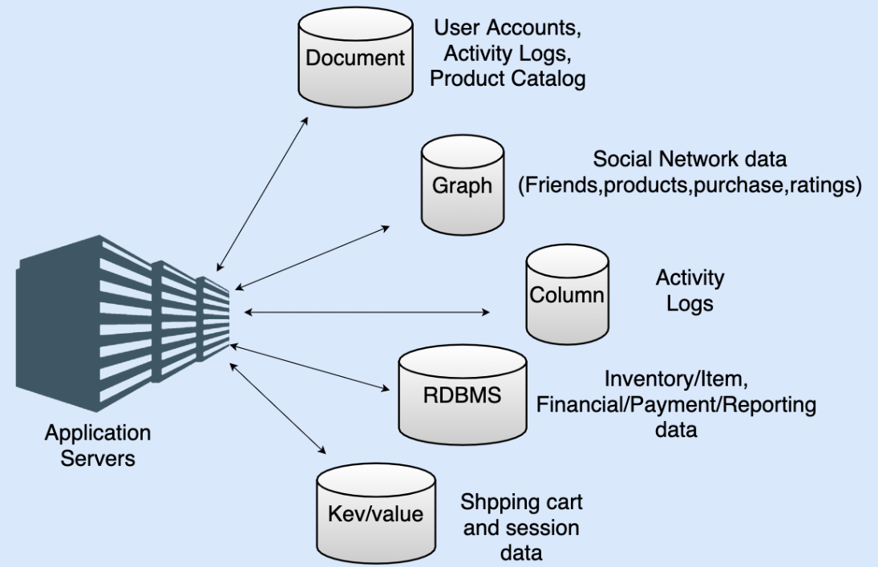

Figura 1: Exemplo de aplicação da Persistência Poliglota em um e-commerce.

  - Bancos de Dados NoSQL

Os bancos de dados NoSQL podem ser divididos em subcategorias com base em seus modelos de dados. Este trabalho utiliza a classificação de Hecht e Jablonski (HECHT; JABLONSKI, 2011), que categoriza os bancos de dados NoSQL em quatro tipos principais: chave-valor, colunas, documentos e grafos.
A Figura 2 ilustra esses modelos, de forma respectiva:

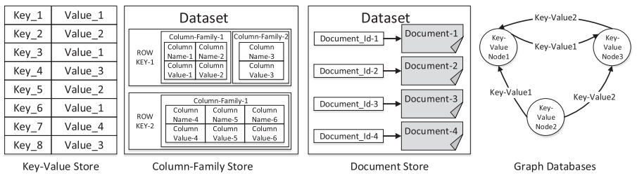
Figura 2: Diferentes tipos de modelos de dados NoSQL.

    - Chave-valor

Os bancos de dados de chave-valor têm um modelo de dados simples baseado em pares de chave-valor, semelhante a um mapa associativo ou dicionário. A chave identifica exclusivamente o valor e é usada para armazenar e recuperar o valor no banco de dados, funcionando como uma chave primária. O valor pode ser usado para armazenar qualquer dado arbitrário, incluindo um número inteiro, uma string, um array ou um objeto, proporcionando um modelo de dados sem esquema.
Além disso, os bancos de dados de chave-valor são muito eficientes no armazenamento de dados distribuídos, mas não são adequados para cenários que requerem relações ou estruturas. Qualquer funcionalidade que requeira relações, estruturas ou ambas deve ser implementada na aplicação cliente que interage com o banco de dados de chave-valor.
Ora, como os valores são opacos para os bancos de dados, esses não podem lidar com consultas e indexações a nível de dados, podendo realizar consultas apenas por meio de chaves.
Um exemplo de banco de dados chave-valor é o Redis, que mantém os dados tanto na memória como no disco.

    - Colunar

Em bancos de dados colunares, o conjunto de dados consiste em várias linhas, cada uma identificada por uma chave de linha única, também conhecida como chave primária. Cada linha é composta por um conjunto de famílias de colunas, e diferentes linhas podem ter diferentes famílias de colunas. Semelhante aos bancos de dados de chave-valor, a chave de linha funciona como a chave, e o conjunto de famílias de colunas atua como o valor representado pela chave de linha. No entanto, cada família de colunas serve ainda como uma chave para uma ou mais colunas que contém, onde cada coluna consiste em um par nome-valor. O Cassandra [19] oferece a funcionalidade adicional de supercolunas, que são criadas agrupando várias colunas.
Normalmente, os dados pertencentes a uma linha são armazenados juntos no mesmo nó do servidor. No entanto, o Cassandra pode distribuir uma única linha por vários nós de servidor usando chaves de partição compostas.
Nos bancos de dados de famílias de colunas, a configuração das famílias de colunas é tipicamente feita durante a inicialização. No entanto, a definição prévia de colunas não é necessária, oferecendo grande flexibilidade no armazenamento de qualquer tipo de dado.
Em geral, os bancos de dados de famílias de colunas fornecem capacidades de indexação e consulta mais poderosas do que os bancos de dados de chave-valor porque utilizam famílias de colunas e colunas além das chaves de linha.
Semelhante aos bancos de dados de chave-valor, qualquer lógica que exija relações deve ser implementada na aplicação cliente.

    - Documento

blabla

    - Grafo

  - Bancos de Dados Multimodelo

- TRABALHOS RELACIONADOS

  - Importação de arquivo CSV para um único SGBD

    - PostgreSQL

Primeiramente, você especifica a tabela com os nomes das colunas após a palavra-chave COPY. A ordem das colunas deve ser a mesma que aquelas no arquivo CSV.

COPY nome_da_tabela(col1, col2, col3)
FROM ‘C:\caminho_do_arquivo\dados_de_amostra.csv’
DELIMITER ‘,’
CSV HEADER;

Caso o arquivo CSV contenha todas as colunas da tabela, você não precisa especificá-las explicitamente.

Segundo, você insere o caminho do arquivo CSV após a palavra-chave FROM. Como o formato do arquivo é CSV, você precisa especificar DELIMITER, bem como as cláusulas CSV.

Terceiro, especifique a palavra-chave HEADER para indicar que o arquivo CSV contém um cabeçalho. Quando o comando COPY importa dados, ele ignora o cabeçalho do arquivo.

COPY nome_da_tabela
FROM ‘C:\caminho_do_arquivo\dados_de_amostra.csv’
DELIMITER ‘,’
CSV HEADER;

Observe que o arquivo deve ser lido diretamente pelo servidor PostgreSQL, não pela aplicação cliente. Portanto, ele deve ser acessível pela máquina do servidor PostgreSQL. Além disso, é necessário ter acesso de superusuário para executar com sucesso a instrução COPY.

    - Redis

A maneira preferida de importar dados em massa no Redis é gerar um arquivo de texto contendo o protocolo Redis, em formato bruto, para chamar os comandos necessários para inserir os dados requeridos.

Por exemplo, se precisar gerar um grande conjunto de dados com bilhões de chaves no formato “chaveN -> ValorN”, deve ser um arquivo contendo os seguintes comandos no formato de protocolo Redis:

SET Chave0 Valor0
SET Chave1 Valor1
...
SET ChaveN ValorN

Uma vez criado esse arquivo, a ação restante é alimentá-lo no Redis o mais rápido possível. No passado, a maneira de fazer isso era usar o netcat com o seguinte comando:

Nas versões 2.6 ou posteriores do Redis, a utilidade redis-cli suporta um novo modo chamado modo pipe que foi projetado para realizar o carregamento em massa.

Usando o modo pipe, o comando a ser executado parece o seguinte:

cat dados.txt | redis-cli --pipe

Isso produzirá uma saída semelhante a esta:

All data transferred. Waiting for the last reply...
Last reply received from server.
errors: 0, replies: 1000000

A utilidade redis-cli também garantirá redirecionar apenas os erros recebidos da instância Redis para a saída padrão.

    - MongoDB

Como a ferramenta mongoimport é fornecida oficialmente, o processo de importar dados em formato CSV é muito simples. É uma ferramenta poderosa e fácil de usar. Segue abaixo a sua sintaxe:

mongoimport --db nome_do_db --collection nome_da_colecao --type csv --headerline --ignoreBlanks --file caminho/do/arquivo.csv

- --db nome_do_db: define em qual banco de dados importar os dados.
- --collection nome_da_colecao: define o nome da nova coleção. Se esse parâmetro for omitido, o nome da coleção será o mesmo que o nome do arquivo CSV.
- --type csv: o tipo de arquivo é CSV.
- --headerline: o conteúdo da primeira linha do CSV será o nome de cada campo.
- --ignoreBlanks: esse parâmetro pode ignorar valores em branco no arquivo.
- --file: arquivo CSV a ser importado.

    - Cassandra

Importar dados CSV para o Cassandra usando “sstableloader” envolve vários passos. “sstableloader” é uma ferramenta de linha de comando fornecida com o Apache Cassandra para carregar grandes volumes de dados eficientemente.

Certifique-se de que o arquivo CSV está no formato adequado para o Cassandra. Isso geralmente envolve garantir que os tipos de dados e as colunas correspondam ao esquema da tabela no Cassandra.

O “sstableloader” requer que os dados estejam em um formato específico chamado SSTable. Para converter o CSV em SSTables, você pode usar a ferramenta `cqlsh` fornecida com o Cassandra. Execute algo como:

cqlsh -e "COPY keyspace_name.table_name TO ‘output_directory’;"

Agora você pode usar o “sstableloader” para carregar os dados. O comando geralmente se parece com isso:

sstableloader -d <hostname> -u <username> -pw <password> output_directory/keyspace_name/table_name

- <hostname>: O endereço do nó Cassandra.
- <username>: O nome de usuário, se a autenticação estiver habilitada.
- <password>: A senha correspondente.

Este comando moverá os dados do diretório de saída para o Cassandra usando o “sstableloader”.

    - Neo4j

Usar “neo4j-admin” para importar grandes conjuntos de dados no Neo4j envolve alguns passos. Esta ferramenta de linha de comando é projetada para importações em massa eficientes.

Certifique-se de que seus arquivos CSV estejam estruturados corretamente e sigam o formato necessário para nós e relacionamentos.

Crie um banco de dados não povoado:

neo4j-admin create-db --database=nome_do_seu_banco_de_dados --from=diretorio_com_arquivos_csv

Substitua “nome_do_seu_banco_de_dados” pelo nome desejado para o novo banco de dados. A opção “--from” especifica o diretório onde estão localizados seus arquivos CSV.

Execute o comando de importação com “neo4j-admin”. O comando exato depende do seu modelo de dados, mas pode se parecer com isto:

neo4j-admin import --database=nome_do_seu_banco_de_dados --mode=csv --nodes:Rotulo1 nos.csv --nodes:Rotulo2 nos2.csv --relationships:TIPO_RELACIONAMENTO relacionamentos.csv

Substitua “Rotulo1”, “Rotulo2”, “nos.csv”, “nos2.csv”, “TIPO_RELACIONAMENTO” e “relacionamentos.csv” pelos seus rótulos específicos e nomes de arquivo.

  - Importação de arquivo CSV para SGBD multimodelo (?? ArangoDB, …)

  - Considerações sobre os trabalhos relacionados

- A PROPOSTA DA FERRAMENTA PolyglotImportCSV

- ATIVIDADES FUTURAS

BIBLIOGRAFIA

SADALAGE, Pramod J.; FOWLER, Martin. NoSQL distilled: a brief guide to the emerging world of polyglot persistence. Pearson Education, 2013.

CHILLÓN, Alberto Hernández et al. Propagating Schema Changes to Code: An Approach Based on a Unified Data Model. 2023.

YE, Feng et al. A Benchmark for Performance Evaluation of a Multi-Model Database vs. Polyglot Persistence. Journal of Database Management (JDM), v. 34, n. 3, p. 1-20, 2023.

KHINE, Pwint Phyu; WANG, Zhaoshun. A review of polyglot persistence in the big data world. Information, v. 10, n. 4, p. 141, 2019.

Martin Fowler’s Official Personal Blog: https://martinfowler.com/bliki/PolyglotPersistence.html. PolyglotPersistence, 2011.

HECHT, R.; JABLONSKI, S. NoSQL evaluation: A use case oriented survey. Proc 2011 Int Conf Cloud Serv Computing, p. 336–341, 2011.

